TEMA DE LA SEMANA: ANIMALES DEL JARDÍN
TIEMPO | SEGUNDO  ___/___/______ | TERCERO  ___/___/______ | CUATRO  ___/___/______ | QUINTO  ___/___/______ | VIERNES  ___/___/______
 | Dando la bienvenida a los niños | Dando la bienvenida a los niños | Dando la bienvenida a los niños | Dando la bienvenida a los niños | Dando la bienvenida a los niños
 | ESCRITURA DE  AGENDA DE HOY | ESCRITURA DE  AGENDA DE HOY | ESCRITURA DE  AGENDA DE HOY | ESCRITURA DE  AGENDA DE HOY | ESCRITURA DE  AGENDA DE HOY
 | HISTORIA;  ACTIVIDADES IMPRESAS;  Crayones o lápices de colores;  VIDEO EDUCATIVO;  Plastilina para modelar. | HISTORIA;  ACTIVIDADES IMPRESAS;  VIDEO EDUCATIVO;  Lápices de colores o crayones;  PAPEL CREPE;  AGUA;  Pasta con forma de pajarita;  PINTURA GOUACHE. | HISTORIA;  ACTIVIDADES IMPRESAS;  Crayones o lápices de colores;  VIDEO EDUCATIVO;  CARTÓN DE HUEVOS;  PINTURA GOUACHE. | HISTORIA;  ACTIVIDADES IMPRESAS;  VIDEO EDUCATIVO;  PASTA;  TIJERAS. | HISTORIA;  ACTIVIDADES IMPRESAS;  VIDEO EDUCATIVO;  Crayones o lápices de colores;  PINTURA GOUACHE;  Plato de cartón desechable;  CEPILLAR;  LENTEJUELAS NEGRAS.
 | CÍRCULO DE DISCUSIÓN | CÍRCULO DE DISCUSIÓN | CÍRCULO DE DISCUSIÓN | CÍRCULO DE DISCUSIÓN | CÍRCULO DE DISCUSIÓN
 | ORGANIZACIÓN DEL GRUPO INFANTIL | ORGANIZACIÓN DEL GRUPO INFANTIL | ORGANIZACIÓN DEL GRUPO INFANTIL | ORGANIZACIÓN DEL GRUPO INFANTIL | ORGANIZACIÓN DEL GRUPO INFANTIL
 | ACTIVIDAD 1  PRESENTACIÓN DEL TEMA | ACTIVIDAD 1  PRESENTACIÓN DEL TEMA | ACTIVIDAD 1  PRESENTACIÓN DEL TEMA | ACTIVIDAD 1  PRESENTACIÓN DE  TEMA | ACTIVIDAD 1  PRESENTACIÓN DEL TEMA
 | ACTIVIDAD 2 | ACTIVIDAD 2 | ACTIVIDAD 2 | ACTIVIDAD 2 | ACTIVIDAD 2
 | HISTORIA: EL JARDÍN DE CECI | CUENTO: EL NACIMIENTO DE LA PEQUEÑA MARIPOSA | HISTORIA: LA ORUGA MUY HAMBRIENTA | CUENTO: EL PEQUEÑO MUNDO Y LOS ANIMALES | HISTORIA: LA MARIQUITA QUE PERDIÓ SUS MANCHAS
 | ACTIVIDAD 3  PINTAR LOS DIBUJOS  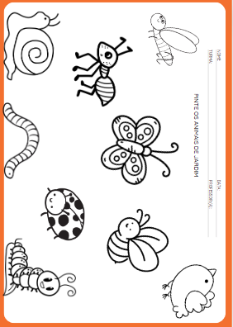 | ACTIVIDAD 3  PINTURA CON PINTURA GOUACHE   | ACTIVIDAD 3  PINTAR POR NÚMEROS  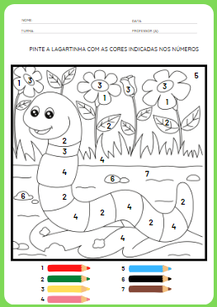 | ACTIVIDAD 3  ENCUENTRA EL CAMINO  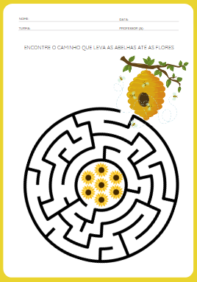 | ACTIVIDAD 3  COLLAR DE LENTEJUELAS  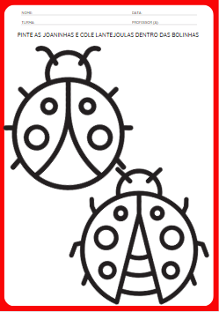
 | ACTIVIDAD 4 | ACTIVIDAD 4 | ACTIVIDAD 4 | ACTIVIDAD 4 | ACTIVIDAD 4
 | VIDEO: Mabo y Fifi, los insectos y otras criaturitas del jardín | VIDEO: SUBASTA DE JARDÍN | VIDEO: INSECTOS | VIDEO: CRIATURAS DEL JARDÍN | VIDEO: PIE DE ENSUEÑO - MARIQUITA
 | ACTIVIDAD 5  PRÁCTICA  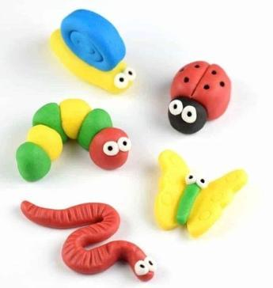 | ACTIVIDAD 5  PRÁCTICA  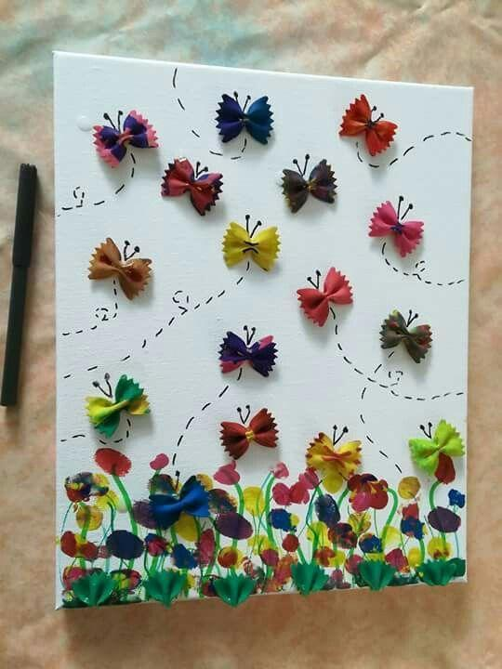 | ACTIVIDAD 5  PRÁCTICA  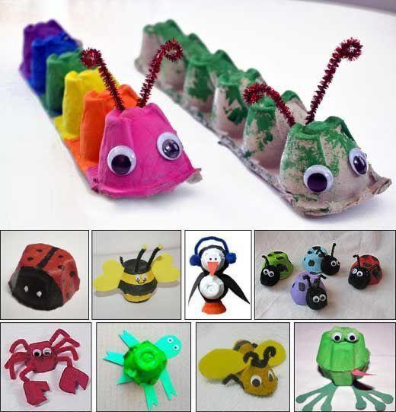 | ACTIVIDAD 5  PRÁCTICA  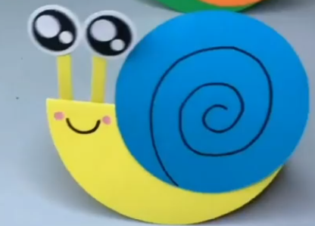 | ACTIVIDAD 5  PRÁCTICA  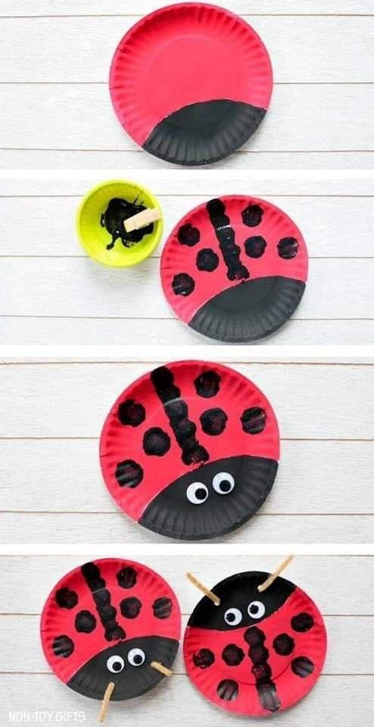
 | ACTIVIDAD 6  IMITANDO ANIMALES |  | ACTIVIDAD 6  Juego de canto: La oruga muy hambrienta
 | ACTIVIDAD DE  HOGAR  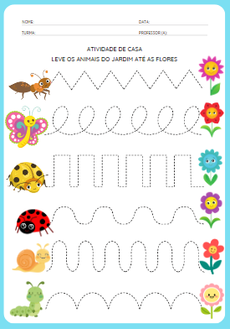 | TAREA  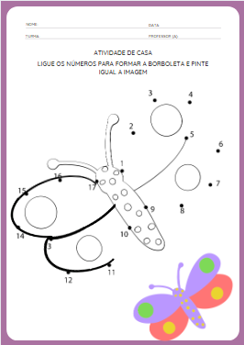 | TAREA  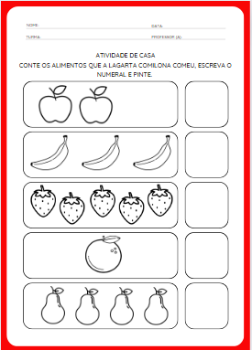 | TAREA  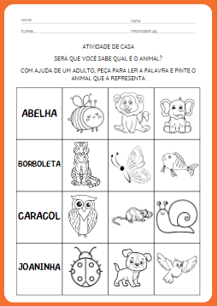 | TAREA  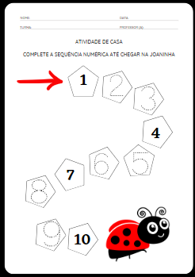
 | OBJETIVOS DE APRENDIZAJE Y DESARROLLO (CÓDIGOS ALFANUMÉRICOS):  (EI03EO02) (EI03EO03) (EI03EO04) (EI03EO06) (EI03CG01) (EI03CG02) (EI03CG03) (EI03CG05) (EI03TS02) (EI03EF01) (EI03EF07) | OBJETIVOS DE APRENDIZAJE Y DESARROLLO (CÓDIGOS ALFANUMÉRICOS):  (EI03EO02) (EI03EO03) (EI03EO04) (EI03EO06) (EI03CG02) (EI03CG05) (EI03TS02)  (EI03EF07)  (EI03ET02) | OBJETIVOS DE APRENDIZAJE Y DESARROLLO (CÓDIGOS ALFANUMÉRICOS):  (EI03EO02)  (EI03EO03)  (EI03EO04)  (EI03EO06)  (EI03CG01)  (EI03CG02)  (EI03CG03)  (EI03CG05)  (EI03TS02)  (EI03EF07)  (EI03ET04)  (EI03ET07) | OBJETIVOS DE APRENDIZAJE Y DESARROLLO (CÓDIGOS ALFANUMÉRICOS):  (EI03EO02) (EI03EO03) (EI03EO04) (EI03EO06) (EI03CG02)  (EI03CG05) (EI03TS02)  (EI03EF01)  (EI03EF07) (EI03ET01) (EI03ET05) | OBJETIVOS DE APRENDIZAJE Y DESARROLLO (CÓDIGOS ALFANUMÉRICOS):  (EI03EO01) (EI03EO02) (EI03EO04) (EI03EO06) (EI03CG02) (EI03CG05) (EI03TS02)  (EI03EF01) (EI03EF07) (EI03ET01) (EI03ET05)

